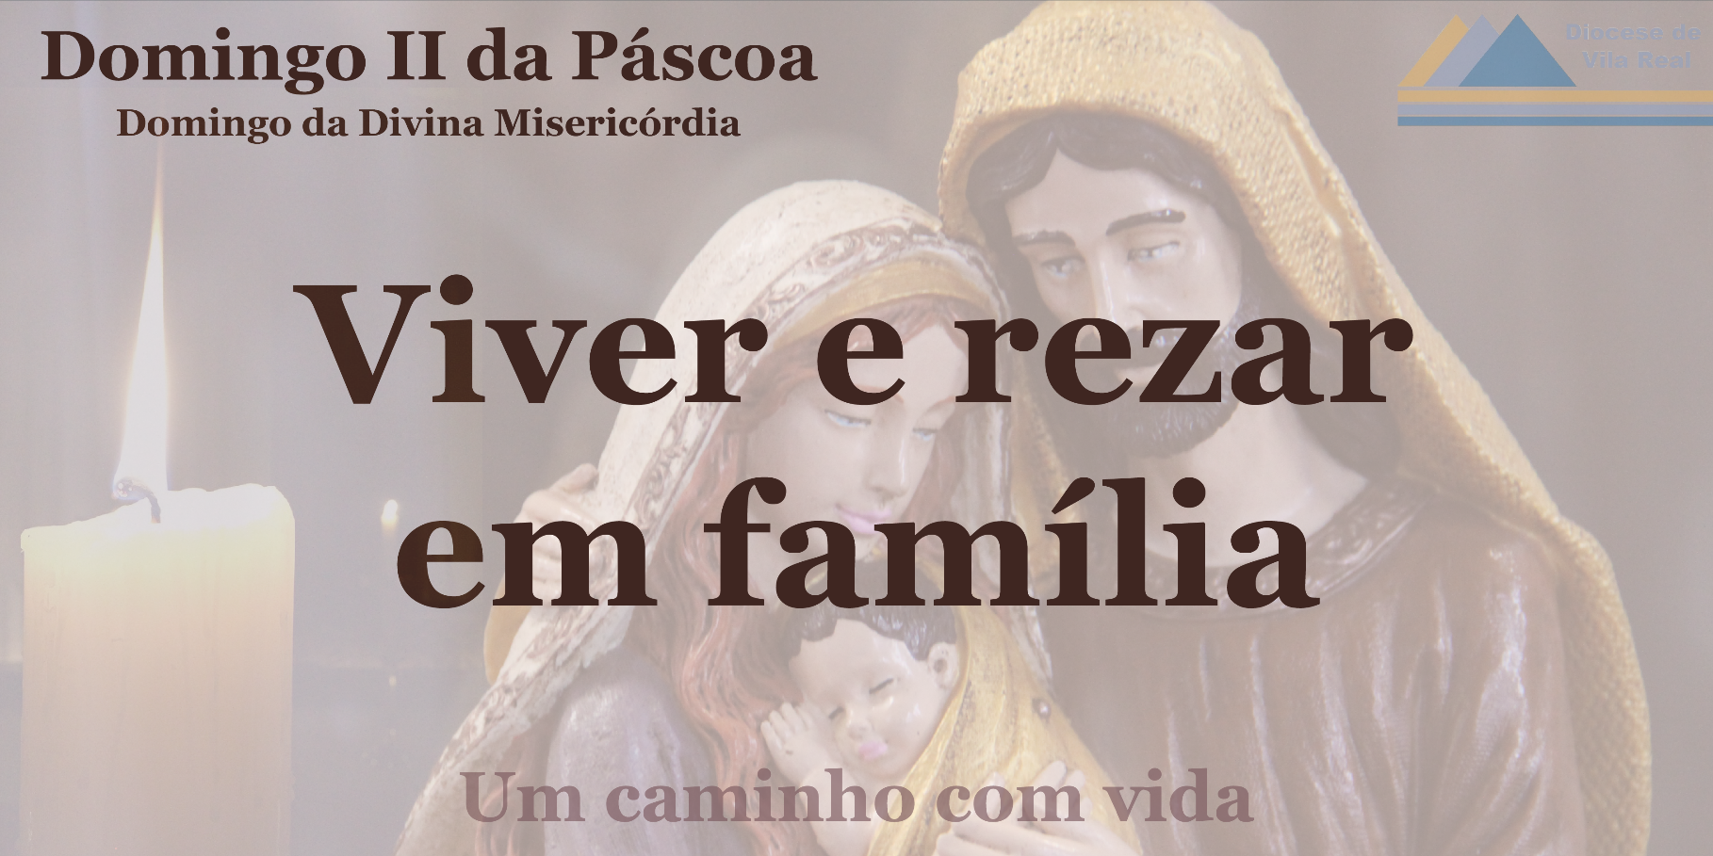

INTRODUÇÃO
Celebramos neste II Domingo da Páscoa o dia da Divina Misericórdia, instituído pelo papa S. João Paulo II.

O perdão é o primeiro dom de Cristo ressuscitado à sua Igreja e é no seio de cada comunidade que somos desafiados a fazer a experiência do verdadeiro amor que permite enfrentar as dificuldades e as perseguições respondendo ao mal com o bem.

A missão da Igreja consiste em revelar aos homens a vida nova que brota da ressurreição e, na teia das relações humanas iluminadas pelo Ressuscitado, mostrá-Lo vivo no meio de nós para que todos os Tomés o possam ver.

AMBIENTE:
- um crucifixo e uma vela acesa
- a vela pascal
- se possível, reunidos à volta da mesa ou local mais apropriado
- uma pessoa que presida à oração
- um ou dois leitores

Cântico: O Senhor ressuscitou verdadeiramente (A. Cartageno)
https://www.youtube.com/watch?v=HLJQXfZKyrU

O Senhor ressuscitou verdadeiramente. Aleluia.
Glória e louvor a Cristo, glória e louvor a Cristo, para sempre.

- Eu Vos amo, Senhor, minha força,
minha fortaleza, meu refúgio e meu libertador.
Invoquei o Senhor – louvado seja Ele –
e fiquei salvo de meus inimigos.

P. Em nome do Pai, e do Filho, e do Espírito Santo.
R. Ámen.

(Em silêncio reconheçamos as nossas faltas)

P. Senhor, tende piedade de nós.
R. Senhor, tende piedade de nós.

P. Cristo, tende piedade de nós.
R. Cristo, tende piedade de nós.

P. Senhor, tende piedade de nós.
R. Senhor, tende piedade de nós.

LEITURA I Actos 2, 42-47
«Todos os que haviam abraçado a fé
viviam unidos e tinham tudo em comum»

Leitura dos Actos dos Apóstolos
Os irmãos eram assíduos ao ensino dos Apóstolos,
à comunhão fraterna, à fracção do pão e às orações.
Perante os inumeráveis prodígios e milagres
realizados pelos Apóstolos,
toda a gente se enchia de temor.
Todos os que haviam abraçado a fé
viviam unidos e tinham tudo em comum.
Vendiam propriedades e bens
e distribuíam o dinheiro por todos,
conforme as necessidades de cada um.
Todos os dias frequentavam o templo,
como se tivessem uma só alma,
e partiam o pão em suas casas;
tomavam o alimento com alegria e simplicidade de coração,
louvando a Deus e gozando da simpatia de todo o povo.
E o Senhor aumentava todos os dias
o número dos que deviam salvar-se.

Palavra do Senhor.
T. Graças a Deus.

SALMO RESPONSORIAL Salmo 117 (118), 2-4.13-15.22-24 (R. 1)
http://www.liturgia.pt/multimedia/mp3/SalmosResponsoriais/029_Pas02AIIDom-AclamaiOSenhor.mp3
Refrão:
Aclamai o Senhor, porque Ele é bom:
o seu amor é para sempre.

Diga a casa de Israel:
é eterna a sua misericórdia.
Diga a casa de Aarão:
é eterna a sua misericórdia.
Digam os que temem o Senhor:
é eterna a sua misericórdia.

Empurraram-me para cair,
mas o Senhor me amparou.
O Senhor é a minha fortaleza e a minha glória,
foi Ele o meu Salvador.
Gritos de júbilo e de vitória nas tendas dos justos:
a mão do Senhor fez prodígios.

A pedra que os construtores rejeitaram
tornou-se pedra angular.
Tudo isto veio do Senhor:
é admirável aos nossos olhos.
Este é o dia que o Senhor fez:
exultemos e cantemos de alegria.
LEITURA II 1 Pedro 1, 3-9
«Fez-nos renascer para uma esperança viva
pela ressurreição de Jesus Cristo de entre os mortos»

Leitura da Primeira Epístola de São Pedro
Bendito seja Deus, Pai de Nosso Senhor Jesus Cristo,
que, na sua grande misericórdia, nos fez renascer,
pela ressurreição de Jesus Cristo de entre os mortos,
para uma esperança viva, para uma herança que não se corrompe,
nem se mancha, nem desaparece.
Esta herança está reservada nos Céus para vós,
que pelo poder de Deus sois guardados, mediante a fé,
para a salvação que se vai revelar nos últimos tempos.
Isto vos enche de alegria,
embora vos seja preciso ainda, por pouco tempo,
passar por diversas provações,
para que a prova a que é submetida a vossa fé
– muito mais preciosa que o ouro perecível,
que se prova pelo fogo –
seja digna de louvor, glória e honra,
quando Jesus Cristo Se manifestar.
Sem O terdes visto, vós O amais; sem O ver ainda, acreditais n’Ele.
E isto é para vós fonte de uma alegria inefável e gloriosa,
porque conseguis o fim da vossa fé: a salvação das vossas almas.

Palavra do Senhor.
T. Graças a Deus

P. Felizes os que acreditam sem terem visto, aleluia.
T. Felizes os que acreditam sem terem visto, aleluia.

EVANGELHO Jo 20, 19-31
«Oito dias depois, veio Jesus ...»
Leitura do Santo Evangelho segundo São João
Na tarde daquele dia, o primeiro da semana,
estando fechadas as portas da casa
onde os discípulos se encontravam,
com medo dos judeus,
veio Jesus, apresentou-Se no meio deles e disse-lhes:
«A paz esteja convosco».
Dito isto, mostrou-lhes as mãos e o lado.
Os discípulos ficaram cheios de alegria ao verem o Senhor.
Jesus disse-lhes de novo:
«A paz esteja convosco.
Assim como o Pai Me enviou, também Eu vos envio a vós».
Dito isto, soprou sobre eles e disse-lhes:
«Recebei o Espírito Santo:
àqueles a quem perdoardes os pecados ser-lhes-ão perdoados;
e àqueles a quem os retiverdes ser-lhes-ão retidos».
Tomé, um dos Doze, chamado Dídimo,
não estava com eles quando veio Jesus.
Disseram-lhe os outros discípulos:
«Vimos o Senhor».
Mas ele respondeu-lhes:
«Se não vir nas suas mãos o sinal dos cravos,
se não meter o dedo no lugar dos cravos e a mão no seu lado,
não acreditarei».
Oito dias depois, estavam os discípulos outra vez em casa
e Tomé com eles.
Veio Jesus, estando as portas fechadas,
apresentou-Se no meio deles e disse:
«A paz esteja convosco».
Depois disse a Tomé:
«Põe aqui o teu dedo e vê as minhas mãos;
aproxima a tua mão e mete-a no meu lado;
e não sejas incrédulo, mas crente».
Tomé respondeu-Lhe:
«Meu Senhor e meu Deus!».
Disse-lhe Jesus:
«Porque Me viste acreditaste:
felizes os que acreditam sem terem visto».
Muitos outros milagres fez Jesus na presença dos seus discípulos,
que não estão escritos neste livro.
Estes, porém, foram escritos
para acreditardes que Jesus é o Messias, o Filho de Deus,
e para que, acreditando, tenhais a vida em seu nome.

Palavra da Salvação
R. Glória a Vós, Senhor.

PARA MEDITAR:
A experiência de Tomé revela-nos que é no encontro com o amor fraterno, com o perdão dos irmãos, com a Palavra proclamada, com o pão de Jesus partilhado, que se descobre Jesus ressuscitado: todos os cristãos de todos os tempos podem fazer esta mesma experiência. É no seio de cada comunidade cristã, a começar pela família, que somos chamados a viver o belo projeto de vida da primeira comunidade cristã.
De facto, os homens sofrem ao verem imagens de violência, ao ouvirem palavras de ódio, ao serem testemunhas de ajuste de contas. Têm necessidade que se lhes fale de paz e de reconciliação, de ternura e de perdão, de fidelidade e de confiança.
A maneira como vivemos testemunha a presença do Ressuscitado na sua Igreja pois é na vida da comunidade (na sua liturgia, no seu amor, no seu testemunho) que os homens encontram as provas de que Jesus está vivo.
Os tempos que vivemos desafiam-nos a uma nova criatividade de amor. Não podemos ser aqueles discípulos cheios de medo, vencidos pelo sofrimento e pela morte, mas testemunhas audazes da Ressurreição do Senhor em cada palavra que dizemos e em cada gesto que realizamos no quotidiano da nossa vida.

Valorizo e preocupo-me com a comunidade a que pertenço?
Como posso ser testemunha da misericórdia divina na minha comunidade?

ORAÇÃO UNIVERSAL
À semelhança da primeira comunidade cristã, que orava num só coração e numa só alma, oremos nós também pela Igreja e pelo mundo inteiro, dizendo:

R. Pela ressurreição do vosso Filho, ouvi-nos, Senhor.

1. Para que os fiéis da santa Igreja
se reúnam em cada Páscoa semanal,
para escutar a Palavra, partir o pão e orar juntos, oremos.

2. Para que todos os novos baptizados
vençam a prova a que é submetida a sua fé,
mais preciosa do que o ouro perecível, oremos.

3. Para que todos os cristãos
alcancem a graça de acreditar sem terem visto
e se encontrem no seu íntimo com Jesus, oremos.

4. Para que o Senhor Jesus ressuscitado
dê a paz e a alegria aos que andam tristes,
aos pobres, aos infelizes e aos doentes, oremos.

5. Para que Deus, Pai de bondade,
ampare e conforte todas as pessoas vítimas do Covid-19,
cumule de fortaleza e graça os profissionais de saúde
e todos os que cuidam dos doentes e, na sua infinita misericórdia,
livre a humanidade desta pandemia, oremos.

P. Rezemos em família a oração que Jesus nos ensinou: Pai Nosso
http://www.liturgia.pt/multimedia/mp3/Missal/016_PaiNosso.mp3

ORAÇÃO A NOSSA SENHORA, RAINHA DO CÉU
P. Rainha do Céu, alegrai-Vos, aleluia.
R. Porque Aquele que trouxeste em vosso ventre, aleluia.
P. Ressuscitou como disse, aleluia.
R. Rogai por nós a Deus, aleluia.

P. O Senhor nos abençoe,
nos livre de todo o mal
e nos conduza à vida eterna.
T. Amen.

